**Opdracht Cellen, Weefsels en Orgaanstelsels**  
  
Zet de volgende termen in volgorde van klein naar groot:  
  
ORGAAN - ORGANISME - CEL - ORGAANSTELSEL - WEEFSEL  
  
  
  
Zoek de antwoorden van onderstaande vragen op in NuZorg:  
  
**I De cel**  
1. Teken een cel en geef daarin aan: de celkern (met DNA en genen), celwand / celmembraan, celvloeistof (= cytoplasma)  
2. Wat zijn celorganellen?  
3. Wat is het verschil tussen mitose en meiose? Leg uit wanneer beide processen optreden  
  
**II Weefsels**  
Vul onderstaand schema in; geef bij elk type weefsel de functie aan en noem een aantal voorbeelden van plaatsen waar dit type weefsel zich bevindt.

|  |  |  |
| --- | --- | --- |
| **Type weefsel** | **Functie** | **voorbeeld** |
| dekweefsel of epitheel |  |  |
| Steunweefsel |  |  |
| Spierweefsel |  |  |
| Zenuwweefsel |  |  |
| Transportweefsel |  |  |

**III Orgaanstelsels**Orgaanstelsels zijn opgebouwd uit verschillende organen die samen een bepaalde functie hebben in het lichaam. Beschrijf hieronder uit welke verschillende organen de stelsels bestaan en welke functie ze hebben.

|  |  |  |
| --- | --- | --- |
| **Stelsel** | **Onderdelen van het stelsel** | **Functie** |
| Circulatiestelsel |  |  |
| Ademhalingsstelsel |  |  |
| Spijsverteringsstelsel |  |  |
| Uitscheidingsstelsel |  |  |
| Hormoonstelsel |  |  |
| Zenuwstelsel |  |  |
| Zintuigen |  |  |
| Bewegingsapparaat of motorisch stelsel |  |  |
| Voortplantingsstelsel |  |  |

**ANTWOORDEN**  
  
**CEL – WEEFSEL – ORGAAN – ORGAANSTELSEL - ORGANISME  
  
  
  
I Cel**  
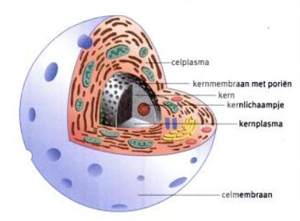  
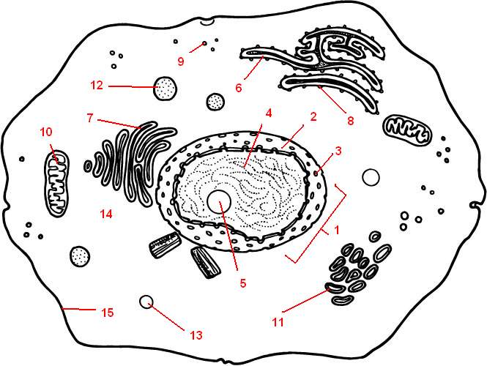

Antwoorden die er in elk geval in moeten zitten zijn dik gedrukt:

|  |  |
| --- | --- |
|  | |
| 1 | | **Celkern** | | Opslagplaats van erfelijke informatie van een organisme, in de vorm van DNA. Met deze informatie bestuurt de kern alle levensprocessen. |
| 2 | | **Kernmembraan** | | Omhulsel van de celkern. |
| 3 | | Kernporie | | Opening in het kernmembraan voor de uitwisseling van stoffen tussen de kern en de cel. |
| 4 | | **DNA** | | DNA zit als opgerolde draadjes in de celkern. Deze draadjes heten chromosomen.  In een menselijke cel zit twee meter DNA. De totale hoeveelheid DNA in een mens is vijf miljoen keer de omtrek van de aarde.  De mens heeft 23 paar chromosomen. Van elk paar is één chromosoom afkomstig van de moeder en één van de vader. |
| 5 | | Kernlichaampje | | Zorgt voor de opbouw van ribosomen. |
| 6 | | Ruw endoplasmatisch reticulum (ER) | | Netwerk van membranen, dat zorgt voor transport van stoffen in de cel. Op het plasma-netwerk liggen ribosomen. |
| 7 | | Glad endoplasmatisch reticulum (ER) | | Netwerk van membranen, dat zorgt voor transport en afbraak van stoffen in de cel. |
| 8 | | Ribosomen op het ER | | Kleine bolletjes, die de informatie van het DNA lezen en voor de opbouw van eiwitten zorgen. Deze ribosomen bouwen eiwitten op die buiten de cel werkzaam zijn. |
| 9 | | Ribosomen in de cel | | Kleine bolletjes, die de informatie van het DNA lezen en voor de opbouw van eiwitten zorgen.  Deze ribosomen liggen los in de cel. Ze bouwen eiwitten op die binnen de cel werkzaam zijn. |
| 10 | | Mitochondrion | | Energieleverancier van de cel |
| 11 | | Golgi-apparaat | | Een systeem van op elkaar gestapelde membranen. Het Golgi-apparaat is een soort fabriek, waarin allerlei stoffen van de cel worden bewerkt.  Kleine blaasjes met stoffen worden aan de zijkant van het Golgi-apparaat afgesnoerd. De stoffen worden buiten de cel afgegeven. |
| 12 | | Lysosoom | | Blaasje waarin afvalstoffen van de cel worden afgebroken. |
| 13 | | Vacuole | | Met vocht gevuld blaasje waarin afvalstoffen of reservestoffen zijn opgeslagen. |
| 14 | | **Celplasma** | | Vloeistof waarin de onderdelen van de cel liggen. |
| 15 | | **Celmembraan** | | Omhulsel van de cel.  Via de celmembraan kunnen stoffen in de cel worden opgenomen en afgegeven aan de omgeving. |

**II Weefsels**[**NU Zorg 2.3 Docent Introductie Generiek Kwaliteitszorg Theorie**](http://www.nuzorg.noordhoff.nl/2.3/docentendeel/_include/tree/tree.htm) [**1. Voorschriften toepassen tijdens persoonlijke zorg**](http://www.nuzorg.noordhoff.nl/2.3/docentendeel/221561_01)  
Een weefsel is een groep cellen met dezelfde bouw en functie. We onderscheiden vijf soorten weefsel:

* dekweefsel of epitheel;
* steunweefsel;
* spierweefsel;
* zenuwweefsel;
* transportweefsel.

### 12.2.1 Dekweefsel of epitheel

Dekweefsel of epitheel bekleedt de binnen- en buitenkant van organen en het vormt klieren. Dit weefsel bestaat uit epitheelcellen. Dekweefsel bevindt zich aan de oppervlakte van het lichaam: de huid. Maar ook alle holle organen, zoals het hart, de bloedvaten en de darmen, zijn bekleed met dekweefsel. Als er slijmproducerende cellen tussen de gewone dekcellen van het weefsel zitten, dan spreek je van slijmvlies.

**3.212.2.2 Steunweefsel**

Steunweefsel zorgt voor stevigheid. Dit soort weefsel bestaat altijd uit betrekkelijk weinig cellen, maar tussen de cellen bevinden zich stoffen die voor stevigheid en steun zorgen. Tot de steunweefsels behoren bindweefsel, botweefsel en kraakbeenweefsel. In bindweefsel zit tussen de cellen een geleiachtige stof waarin vooral veel vezels liggen. Collagene vezels zijn hele sterke, niet-rekbare vezels. Dit soort vezels vind je vooral in pezen en gewrichtsbanden. Minder sterk, maar juist wel goed rekbaar zijn de elastische vezels. Deze zitten bijvoorbeeld in de huid en in de wanden van de slagaders. Botweefsel bestaat uit botcellen die een tussenstof maken waarin kalkzouten worden opgeslagen. Hierdoor zijn botten zo hard. In kraakbeenweefsel maken de kraakbeencellen een veerkrachtige, bijna doorzichtige tussenstof.

**3.312.2.3 Spierweefsel**

Spierweefsel verzorgt bewegingen van het lichaam. Dit weefsel bestaat uit cellen waarin microscopisch dunne vezeltjes liggen, die zich samen kunnen trekken. We onderscheiden drie soorten spierweefsel. Ten eerste het dwarsgestreepte spierweefsel, de willekeurige spieren of ook wel skeletspieren genoemd. Dit spierweefsel is vermoeibaar. Ten tweede het gladde spierweefsel, de onwillekeurige spieren die in de inwendige organen te vinden zijn, bijvoorbeeld in de darmen en de luchtwegen. Deze spiercellen zijn onvermoeibaar. Ten derde het hartspierweefsel, dit is dwarsgestreept en onwillekeurig en komt alleen in het hart voor. Dit spierweefsel is gelukkig ook onvermoeibaar.

**3.412.2.4 Zenuwweefsel**

Zenuwweefsel zorgt voor geleiding van prikkels: prikkels van de hersenen naar de organen, en van de organen naar de hersenen. Zenuwweefsel bestaat uit zenuwcellen. Zenuwcellen hebben meestal veel korte uitlopers, waarmee ze prikkels van andere zenuwcellen opvangen en één lange uitloper, de neuriet, waarmee ze de prikkel naar andere cellen doorgeven. Neurieten kunnen heel lang worden, tot wel een meter lang. Zenuwweefsel bevindt zich in de hersenen, het ruggenmerg en in de zenuwknopen. De lange uitlopers van de zenuwcellen vormen de zenuwen die naar alle organen van ons lichaam lopen en die prikkels opvangen en geleiden.

**3.512.2.5 Transportweefsel**

Transportweefsel is het bloed. Het bloed transporteert stoffen door het hele lichaam en zorgt voor de afweer tegen allerlei schadelijke stoffen die ons lichaam binnendringen. Bloed bestaat uit veel vloeistof met daarin alle opgeloste stoffen die vervoerd moeten worden, en de bloedcellen:

* rode bloedcellen;
* witte bloedcellen;
* bloedplaatjes.

Het bloed wordt naar de weefsels getransporteerd via de bloedvaten. De slagaders transporteren het bloed naar de weefsels toe, zodat de noodzakelijke stoffen voor de weefsels daar aankomen. De aders halen stoffen uit de weefsels op en brengen deze naar de circulatie. Om het transport op gang te houden is het hart nodig, dat een pompfunctie heeft. Zie ook paragraaf 12.5.

**III Orgaanstelsels**

| ***Stelsel*** | ***Onderdelen van het stelsel*** | ***Functie*** |
| --- | --- | --- |
|  |  |  |
| Circulatiestelsel | Hart, bloedvaten, bloed, lymfebanen en lymfeklieren. | Transport:  het hart is de pomp, de bloedvaten zijn de transportwegen en het bloed is het vervoermiddel.Het lymfestelsel zorgt mede voor de afweerfunctie. |
| Ademhalingsstelsel | Neus, keelholte, strottenhoofd, luchtwegen, longen en longvliezen. | Gaswisseling:  zuurstof uit de lucht wordt opgenomen in het bloed en koolzuur uit het bloed afgegeven aan de lucht. |
| Spijsverteringsstelsel | Mond, keelholte, slokdarm, maag, darmen, lever, alvleesklier. | Voedsel verteren. |
| Uitscheidingsstelsel | Nieren, urinewegen, blaas, darmen en longen. | Afvalstoffen verwijderen uit het bloed. |
| Hormoonstelsel | Hormoonklieren en hormonen. | Allerlei processen in het lichaam regelen. |
| Zenuwstelsel | Hersenen, ruggenmerg en perifere zenuwen. | Allerlei lichaamsprocessen, het denken en de creativiteit regelen. |
| Zintuigen | Gehoor, gezicht, reuk, smaak, evenwicht en tastzin. | Contact onderhouden met de wereld om ons heen. |
| Bewegingsapparaat of het motorisch stelsel | Botten, spieren en gewrichten. | Mobiliteit. |
| Voortplantingsstelsel | Uitwendige en inwendige geslachtsorganen. | Het menselijk ras in stand houden. |